Inhaltsverzeichnis

1.2 Projektumfeld 3

1.3 Projektstrukturierung 3

2 Projektdefinition 3

2.1 Ausgangssituation 3

2.2 Projektziel 3

2.3 Projektschnittstellen 3

2.4 IST-Analyse 3

2.5 SOLL-Analyse 3

3 Projektplanung 3

3.1 Analyse der infrage kommenden Produkte 3

3.1.1 3CX 3

3.1.2 Asterisk 3

3.1.3 Cisco 3

3.2 Entscheidung für ein Produkt anhand der Nutzwertanalyse 3

3.3 Erstellung eines Testfallkataloges 3

3.4 Erstellung einer Risikoanalyse 3

4 Projektdurchführung 3

4.1 Abgabe der benötigten Voraussetzungen 3

4.2 Installation des Betriebssystems 3

4.3 Konfiguration der Virtuellen Maschine 3

4.4 Installation und Konfiguration der Lösung 3

4.5 Testen des Produktes 3

5 Abschluss 3

5.1 Qualitätssicherung des Prozesses 3

5.1.1 Reflektion der Zeitplanung 3

5.1.2 Dokumentationen 3

5.2 Qualitätssicherung des Produktes 3

5.3 Wirtschaftlichkeitsanalyse (Kosten / Nutzen) 3

5.4 Abnahme 4

5.5 Fazit 4

6 Anhang 4

6.1 Tabelle 1: Glossar 4

6.2 Tabelle 2: Nutzwertanalyse 4

6.3 Tabelle 3: Risikoanalyse 4

6.4 Tabelle 4: Stundensatz Auszubildender & Mitarbeiter 4

6.5 Tabelle 5: Gesamtkosten 4

6.6 Tabelle 6: Testfallkatalog 4

6.7 Tabelle 7: Reflektion der Zeitplanung 4

6.8 Tabelle 8: SOLL / IST Vergleich (Zeit) 4

6.9. Abbildung 9: 4

6.17 Quellen 4

# Einleitung

## Vorwort

In der Projektarbeit, die im Rahmen des Oberstufenprojektes der Ausbildung zum Fachinformatiker für Systemintegration durchgeführt wird, geht es um die Evaluierung und Implementierung einer IP-Telefonie Lösung für die Georg-Simon-Ohm Schule (im weiteren Verlauf GSO). Das Projekt fand im Zeitraum zwischen dem 20.11.2018 und dem 26.11.2018 über eine Dauer von 30 Stunden pro Person, mit 5 Personen in einer Gruppe, in der Klasse Fis6b statt. Detaillierte Abbildungen, Begriffserklärungen, sowie Kalkulationen sind entsprechend gekennzeichnet und im Anhang zu finden.

## Projektumfeld

Die GSO ist eine Berufsschule für Medien- und Technikberufe. Die Schule umfasst dabei eine Schülerzahl von ca. 2200 Schülern. Das Lehrerspektrum umfasst derzeit um die 80 Lehrer. Das Projekt fand in der GSO in dem Klassenumfeld der Klasse Fis6b (Fachinformatiker) statt. Die Mitglieder der Klasse sind derzeit in einer Ausbildung zum Fachinformatiker Systemintegration. Die Klasse besteht aus ca. 21 Schülern im 3. Lehrjahr. Das Projekt wurde im Rahmen einer fünf köpfigen Gruppe aus der Klasse Fis6b umgesetzt. Die Bereitstellung diverser Komponenten erfolgte unteranderem von der Schule, als auch von uns selbst (VM’s, Arbeitslaptops).

## Projektstrukturierung

Für das Projekt gliederten wir unser Vorgehen in die vier Phasen Projektdefinition, Projektplanung, Projektdurchführung sowie Projektabschluss. Dabei verwendeten wir das erweiterte Wasserfallmodell, da dies uns ermöglichte, bei einer fehlerhaften Planung in die vorherige Phase zurückzukehren.

Außerdem erstellten wir einen Projektstrukturplan, welcher unser Gesamtprojekt in mehrere kleine, zusammenhängende Projekte unterteilte. Hierdurch erkannten wir Abhängigkeiten zwischen den Arbeitsschritten (siehe Anlage Projektstrukturplan).

### 1.3.1 Meilensteinplanung

Um zu garantieren, dass unser Projekt erfolgreich abgeschlossen wird, maßen wir den Projekterfolg. Dies taten wir mit Hilfe von Meilensteinen. Die Meilensteine platzierten wir an wichtigen Arbeitspaketen. Den jeweiligen Meilenstein erreichten wir durch das pünktliche Fertigstellen des jeweiligen Arbeitspaketes. Pro Projektphase platzierten wir einen Meilenstein (siehe Anlage GANTT Diagramm und Meilensteinplan). Durch die Meilensteine, die wir an den wichtigsten Arbeitspaketen des Projekts platzierten, konnten wir den Erfolg frühzeitig überprüfen und steuerten ggf. zeitnah mit eingeplantem Puffer gegen.

# Projektdefinition

## Ausgangssituation

Die GSO verfügt nicht über ausreichende telefonische Zugänge in den Vorbereitungsräumen der Lehrer. Außerdem verfügt die Schule nur über eine analoge Telefonanlage.

## Projektziel

Ziel des Projekts ist es, dass alle Lehrer in ihren Vorbereitungsräumen telefonisch erreichbar sind.

## Projekt- /Prozessschnittstellen

## 

### 2.3.1Technische Schnittstellen

Zu den technischen Schnittstellen gehört unter der SIP-Trunk der fonail GmbH, welcher die Kommunikation mit dem externen Telefonnetz ermöglicht. Außerdem noch der Router der Schule welcher grundsätzlich den gesamten Datenverkehr im Schulnetzwerk regelt. Zum Schutz des Netzwerks verfügt die Schule über eine Firewall. Für die VoIP Telefonie wird letztlich noch ein PBX-Server(3CX) betrieben.

### 2.3.2 Organisatorische Schnittstellen

Unser Lehrer Herr Dohms ist in der Funktion als Auftraggeber aber auch als Berater in Sachen Datenverkehr Messung / Überwachung tätig geworden. Als Netzwerkadministrator ist Herr Frenz zuständig, dessen Hilfe wir in Anspruch genommen haben, um auf der Firewall die nötigten Ports frei zu schalten. Sebastian Dickgreber war unter anderem in der Funktion als Projektleiter tätig und für Absprachen mit dem Kunden Herr Dohms, unserem Lehrer Herr Stern als Berater zur Erstellung des Konzepts und für den Informationsaustausch und Terminabsprache mit anderen Abteilungen.

## IST-Analyse

Bei der Ist-Analyse haben wir festgestellt, dass aktuell in der Georg-Simon-Ohm Schule nur 50% der Lehrer per Telefon in den Vorbereitungsräumen erreichbar ist. Die bisherige Telefonanlage ist jedoch nur analog.

## SOLL-Analyse

Als Ergebnis unseres Projekts sollen wir ein Konzept vorlegen können in dem erklärt wird, wie ein VoIP-System für 80 Benutzer in der Georg-Simon-Ohm Schule betrieben werden kann.  
Die Anforderungen an das System sind eine sichere Übertragung welche wir durch das SRTP (Secure Real Time Protokoll) sicher stellen können. Durch die Wahl von 3CX als Software für den Server als auch für die Clients können wir alle durch den Kunden gewünschten Funktionen umsetzen. Darunter fällt die Funktion der Rufweiterleitung, externer sowie interner Telefonie, eine Mailbox mit der Möglichkeit auch per E-Mail über einen verpassten Anruf benachrichtigt zu werden, einem Adressbuch und natürlich auch mit einer guten Sprachqualität. Wir arbeiteten zusammen mit dem Kunden Kriterien einer guten Sprachqualität aus. (vgl. Tabelle x: Pflichtenheft)

# Projektplanung

## Analyse der infrage kommenden Produkte

Um eine Übersicht an in Frage kommenden Möglichen Lösungen zu erhalten, haben wir zunächst eine Analyse durchgeführt. Hierbei kam für uns nur Software infrage, welche mindestens 80 Clients unterstützt, mobil einsetzbar ist, möglichst wenig kostet und einfach administrierbar sowie bedienbar ist. Nach Recherchen im Internet kamen wir dann auf folgende Lösungsmöglichkeiten:

### 3CX

3CX ist eine VoIP-Software, die sowohl die Serveranbindung als auch die Softphones bereitstellt.  
Von ihr gibt es eine kostenlose Version, diese ist allerdings nicht mit unseren Anforderungen kompatibel. Um unsere Anforderungen erfüllen zu können, müssen wir Lizenzgebühren zahlen. Diese errechnen sich über die maximale Anzahl der simultanen Anrufe. Die Anzahl der Clients ist hier theoretisch unbegrenzt.

### Asterisk

Asterisk ist eine kostenlose Open-Source VoIP-Software. Sie stellt nur eine Serveranbindung bereit, ist allerdings mit den meisten Open-Source Softphones kompatibel. Bei dieser Software arbeitet man also mit verschiedenen Softphones mit verschiedenen Oberflächen. Die Anzahl der Clients ist hier theoretisch unbegrenzt.

### Cisco

Cisco bietet eine sehr gute ausgearbeitete VoIP-Software an, die allerdings sehr teuer ist. Cisco stellt sowohl die Serveranbindung als auch Softphones an, diese müssen allerdings Lizensiert werden. Für die Software gibt es allerdings vollen Support und kann auch über einen zusätzlichen Vertrag vollständig von einem Cisco-Mitarbeiter administriert werden. Die Anzahl der Clients ist theoretisch unbegrenzt, man zahlt jedoch für jeden Client Lizenzgebühren.

## Entscheidung für ein Produkt anhand der Nutzwertanalyse

Um eine bestmögliche Lösung zu finden, haben wir eine Nutzwertanalyse ausgearbeitet. Dazu haben wir eine Auswahl an Kriterien erarbeitet, damit wir die verschiedenen Lösungen miteinander vergleichen können.   
Nach anschließender Abstimmung in der Gruppe haben wir uns auf folgende Kriterien festgelegt:   
(Vgl. Tabelle X: Nutzwertanalyse)

* Kosten
* Übertragungsqualität
* Funktionalität
* Kompatibilität
* Konfigurationsaufwand

Nach der Durchführung der Nutzwertanalyse hat sicher herausgestellt, dass das Produkt 3CX die beste Lösung für die GSO abbildet.

Im Vergleich zu den anderen beiden Produkten ist die Einrichtung und weitere Pflege des Servers mit 3CX übersichtlich und schnell und leicht zu gestalten. Zudem ist die Software gut kompatibel mit der vorhandenen Infrastruktur und es müssen kaum Anpassungen und Einkäufe getätigt werden.

## 3.4 Erstellung eines Testfallkataloges

Im Anschluss an die Installation und Konfiguration des Systems wird getestet, ob alle benötigten Funktionen einwandfrei funktionieren.   
Hierzu wird gemeinsam mit der Gruppe ein Testfallkatalog erstellt. Dieser verdeutlicht, dass das Produkt alle Anforderungen erfüllt. (Vgl. Tabelle X: Testfallkatlog)

## 3.5 Erstellung einer Risikoanalyse

Aufgrund der Abhängigkeit zu anderen Leistungseinheiten muss eine Risikoanalyse durchgeführt werden, damit im Falle von auftretenden Problemen die Umsetzung des Projektes trotzdem im Rahmen der Zeitvorgabe möglich ist. Eines der Risiken, welches häufiger in diesem Bereich auftritt und eliminiert werden sollte, ist die Änderung der Wünsche des Kunden. Deshalb haben wir hier ein Pflichtenheft erstellt und abzeichnen lassen. Weitere Probleme werden in der Risikoanalyse im Anhang aufgeschlüsselt und theoretische Gegenmaßnahmen erläutert. (Vgl. Tabelle X: Risikoanalyse)

# Projektdurchführung

Für die Umsetzung beantragten wir sowohl beim SIP-Anbieter Fonial, als auch bei 3CX, dem Hersteller unserer ausgewählten Telefonanlagensoftware eine Testversion, die im Folgenden installiert wurde.  
Für die erfolgreiche Einrichtung der externen Telefonie baten wir Herrn Frenz, den IT-Administrator der Schule, um eine Port-Weiterleitung der Ports 5060, 5090 sowie 9000 auf die später gewählte IP unseres Servers.  
Zum Testen der Funktionalität der Telefonie mit Hilfe von Softphones organisierten wir uns wie im Folgenden beschrieben verschiedene Geräte mit verschiedenen Betriebssystemen.

## Serverinstallation und –Konfiguration

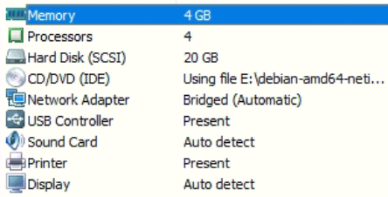Da das Ziel des Projekts ein Konzept nebst funktionierendem Testsystem erwartet wurde, installierten wir den Server für die Telefonie als virtuelle Maschine auf einem bereits vorhandenen Gerät. Unser für das Testsystem verwendete Gerät ist mit einem i7-4710HQ Prozessor, 16GB RAM sowie einer SSD als Datenspeicher ausgestattet. Als Betriebssystem des Geräts lief ein Windows 10 Pro mit installiertem Build 1803. Zur Virtualisierung verwandten wir VMware Workstation Pro in der Version 14.1.1. Die von uns für die virtualisierte Telefonanlage verwendeten Einstellungen sind in Abbildung XYZ ersichtlich.  
Wir installierten das vom Hersteller der Telefonanlage zur Verfügung gestellte ISO-Abbild auf der virtuellen Maschine. Bei dem ISO-Abbild handelte es sich um ein um die 3CX Software erweitertes Debian 7 (im Folgenden als 3CX bezeichnet). Dabei wurde Version 15.5 der 3CX installiert.  
Bei der Installation wurde die IP manuell an das Netzwerk angepasst, in dem die 3CX während des Testens stehen sollte. Dabei wurde als freie IP die IP 10.3.22.25 entdeckt und verwendet und mit der Subnetzmaske /24 eingegeben.  
Nach der Installation konnten wir über einen Browser auf die Weboberfläche der 3CX zugreifen und den Assistenten für die Ersteinrichtung durchführen. Dabei wurde die uns von 3CX zu Testzwecken zur Verfügung gestellte Lizenz von uns eingegeben und eine für Testumgebung passende Domäne angegeben.  
Wir konfigurierten zuerst den SIP-Trunk mit den Daten, die uns vom SIP-Anbieter Fonial als Testversion zur Verfügung stellte. Dabei gaben wir die Daten gemäß der Webseite in die Maske ein.  
Als nächstes konfigurierten wir am Server Nebenstellen für unsere Gruppenmitglieder mit gewünschter Durchwahl. An dieser Stelle konnte von uns ausgewählt werden, dass das SRTP Protokoll verwendet wird. Dadurch wurde es unmöglich, dass die von uns geführten Testgespräche abgehört werden können. Bei der Erstellung der Nebenstellen gaben wir zugehörige E-Mailadressen an, an die die Willkommensmail verschickt wurde.  
Als letzte Einstellung für die Grundstruktur des Testsystems richteten wir eine Ausgangsregel ein, damit externe Telefonie über den SIP-Trunk möglich war.

## Clientinstallation und –Konfiguration

Als mobile Endgeräte verwendeten wir Android-Geräte verschiedener Hersteller mit Android-Versionen zwischen 7.0 und 8.0 sowie iOS-Geräte mit der iOS-Version 12.1. Dabei downloadeten wir die 3CX App aus den jeweiligen App-Stores und installierten sie auf den Geräten. Beim Start der App wurde ein QR-Code-Scanner gestartet, den wir auf den QR-Code der Willkommensmail hielten, der die zugehörige Konfiguration enthielt.  
Als stationäre Endgeräte verwendeten wir zwei Notebooks mit installiertem Windows 10 Pro in der Build-Version 1703 auf dem einen sowie Build Version 1607 auf dem anderen. Dabei downloadeten wir den 3CX Client über den Link aus der Willkommensmail und installierten die Software auf den Geräten. Nach der Installation öffneten wir mit dem 3CX Client die an der Willkommensmail angehangene Konfigurationsdatei, welche diesen provisionierte.

## 4.5 Testen des Produktes

# 5 Abschluss

## 5.1 Qualitätssicherung des Prozesses

Durch unser erstes Kundengespräch ergaben sich Muss- und Wunschkriterien für das Projekt. Der Auftraggeber Jan Dohms bestätigte die im Pflichtenheft (siehe Anlage XYZ) festgehaltenen Kriterien. Wir prüften während der Testphase alle Kriterien und hielten diese im Testprotokoll (siehe Anlage XYZ) fest. Ebenso erstellten wir im Projektabschluss einen Soll/Ist-Vergleich zur Funktionalität, der alle Muss- und Wunschkriterien auflistet (siehe Anlage Pflichtenheft). Wir gingen bei der Übergabe des Projekts alle im Pflichtenheft aufgeführten Muss- und Wunschkriterien mit dem Auftraggeber durch und führten ihm diese vor. Während dieser Übergabe vermerkten wir die Funktion der gewünschten Kriterien in einem TestprotokollXYZ welches der Auftraggeber abgezeichnete (siehe Anlage Blablbablub), Dabei stellte sich heraus, dass unser Testsystem sämtliche Muss- und Wunschkriterien erfüllte.

# Anmerkungen

Auch wenn unser Testsystem sämtliche Kriterien erfüllte, gab es an zwei Stellen die Notwendigkeit über Auffälligkeiten zu informieren.  
Wir richteten die abhörsichere Verbindung ein, um Kriterium 12 (siehe Anhang XYZ; Die Gespräche dürfen nicht abhörbar sein) zu erfüllen. Dabei war uns jedoch wichtig, darauf hinzuweisen, dass die Metadaten der Anrufe (siehe Glossar) unverschlüsselt übertragen wurden.  
Wir prüften erfolgreich die Kriterien gemäß Nummer 13 (siehe Anhang XYZ; Gute Sprachqualität: Latenz: <150ms, Jitter: <50ms, Paketverlust: <5%, Bandbreite: >100kb/s zu Verfügung pro Sprachkanal) des Pflichtenhefts mit Hilfe eines Dumps (siehe Glossar) eines Testtelefonats. Dabei trat ein absurd hoher Paketverlust auf.

  
Wir prüften den Paketverlust mit Hilfe eines weiteren Programms (siehe Anhang ping 1 / 2). Dabei traten keinerlei Auffälligkeiten auf, was unsere Vermutung hinsichtlich eines Messfehlers bestätigte. Die Sprachqualität war während unserer Tests zu keinem Zeitpunkt eingeschränkt. Eine weitere Erforschung dieses Problems war uns während der Projektzeit nicht mehr möglich.

## 

### 5.1.1 Reflektion der Zeitplanung

Es traten einige Abweichungen gegenüber der zeitlichen Planung auf. Wir haben einige Schwierigkeiten bei der Erstellung des Pflichtenheftes und dem Gantt-Diagramm gehabt. Deshalb kam es hier zu einer zeitlichen Verlängerung von 4 ½ Stunden bei der Pflichtenheft Erstellung und 4 Stunden bei der Erstellung des Gantt-Diagramms. Weitere Verzögerungen gab es bei der Planung der Clientkonfiguration, da es hier zunächst Unstimmigkeiten gab. Zudem kam es bei der Erstellung des technischen Grobkonzeptes zu einer Verzögerung von 2 Stunden. Des Weiteren hat die Server und Clientkonfiguration 2 Stunden länger gebraucht, da hier einige Einstellungen nicht direkt funktionieren, wie z.B. das Herunterladen der Config per QR-Code oder einige Netzwerkverbindungsfehlern.   
Die oben genannten Verzögerungen konnten jedoch durch schnellere Erstellung des Fragenkataloges, schnellere Findung von Arbeitspaketen und durch das schnelle erstellen der Konzeptdokumentation leicht abgefangen werden. Zu Guter Letzt haben wir am Anfang des Projektes einen Puffer von 7,5 Stunden eingeplant, dadurch konnten die Verzögerungen gänzlich abgefangen werden und es kam zu keiner Gesamtverschiebung des Projektendes. Zur besseren Übersicht folgt eine Tabelle, die die Soll- und die Ist-Zeit gegenüberstellt. (Vgl. Tabelle X: Reflektion der Zeitplanung, Seite y)

### 5.1.2 Dokumentationen

Sämtliche durchgeführte Tätigkeiten werden in diesem Dokument festgehalten.

## 5.2 Qualitätssicherung des Produktes

## 5.3 Wirtschaftlichkeitsanalyse (Kosten / Nutzen)

Die neue VoIP-Anlage war als Ersatz für die bestehende ISDN-Anlage gedacht. Die ISDN-Anlage wurde den Anforderungen der Schule nicht gerecht. Weiterhin bringt die VoIP-Anlage weit mehr Features als die ISDN-Anlage. Aus diesen Gründen war eine Wirtschaftlichkeitsanalyse nicht notwendig.

## 5.4 Abnahme/ Übergabe

Das fertige Projekt übergaben wir planmäßig am 27.11.2018 an den Auftraggeber Jan Dohms. Im Rahmen der Übergabe stellten wir alle Szenarien aus dem Testfallkatalog (siehe Anlage XY) erfolgreich nach und ließen sie vom Auftraggeber Jan Dohms abzeichnen.

## 5.5 Fazit

Durch die Inbetriebnahme der IP-Telefonie können kosten erspart werden, dadurch das kein ISDN Anschluss vorhanden ist. Die Wege der Lehrer und eventuell damit zusammenhängende Verspätungen der Lehrer können eliminiert werden, was zu Gunsten des Unterrichtes ist. Sollte es zu wichtigen und schnellen Abstimmungen der Lehrer kommen müssen, so können diese schnell und einfach Ihr Mobile Device nehmen und das Telefonat kann ohne große Wege abgehalten werden. Die Testversion kann somit mit kleinen Anpassungen produktiv gesetzt werden.

Die Gruppe 2 der fis6b ist mit der Umsetzung des Projektes zufrieden. Alle Rahmenbedingungen konnten eingehalten werden und die Ersparnis durch die neue Telefonanlage, ist gegeben.

# 6 Anhang

## 6.1 Tabelle 1: Glossar

|  |  |
| --- | --- |
| Begriff / Bezeichnung | Erläuterung |
| SIP | Session Initiation Protocol: Ist ein Netzprotokoll zum Auf- und Abbau einer Kommunikation zwischen mind. 2 Teilnehmern |
| ISDN | Integrated Services Digital Network: Ist ein Standard für ein digitales Telekommunikationsnetz |
| Metadaten | Metadaten sind Daten, die information über andere Daten enthalten |
| Dumps | Ein Dump ist ein Auszug eines Speicherinhaltes |

## 6.2 Tabelle 2: Nutzwertanalyse

## 6.3 Tabelle 3: Risikoanalyse

## 6.4 Tabelle 4: Stundensatz Auszubildender & Mitarbeiter

## 6.5 Tabelle 5: Gesamtkosten

## 6.6 Tabelle 6: Testfallkatalog

## 6.7 Tabelle 7: Reflektion der Zeitplanung

## 6.8 Tabelle 8: SOLL / IST Vergleich (Zeit)

## 6.9. Abbildung 9:

## 6.17 Quellen

**Fragen der Gruppen:**  
  
Welche Hardware ist gegeben? (Telefone, Server…) -> Ist Zustand der Hardware

Welche Netzwerkinfrastruktur ist vorhanden?  
-> VLANS  
-> Internetgeschwindigkeit

-> Netzwerkplan

Wie viele Telefone müssen unterstützt werden?

Werden mobile Telefone oder nur feste Telefone verwendet?

Welche Features soll /muss es geben? (Kontaktbuch, Status etc…)  
  
Ist interne und externe Telefonie gewünscht?

Wie ist die Stromversorgung (USV)?

Ist eine Mailbox gewünscht?

Wie hoch ist das Budget?

Soll die Möglichkeit bestehen, nachträglich weitere Geräte zu integrieren? Wenn ja, wie viele?

Wie viele Gespräche sollen gleichzeitig stattfinden?

(Softphones?)

Headsets?

Schulung?

QOS

|  |  |  |  |  |  |  |  |
| --- | --- | --- | --- | --- | --- | --- | --- |
|  |  | 3CX | | Asterisk | | Cisco | |
| Kriterien | Gewichtungs- faktor (G) | Punktewert (P) | gewichtet (PxG) | Punktewert (P) | gewichtet (PxG) | Punktewert (P) | gewichtet (PxG) |
| Konfigurationsaufwand | 20% | 5 | 1 | 1 | 0,2 | 5 | 1 |
| Kompatiblität | 20% | 9 | 1,8 | 7 | 1,4 | 6 | 1,2 |
| Funktionalität | 20% | 8 | 1,6 | 8 | 1,6 | 8 | 1,6 |
| Kosten | 10% | 6 | 0,6 | 9 | 0,9 | 1 | 0,1 |
| Übertragungsqualität | 30% | 7 | 2,1 | 7 | 2,1 | 8 | 2,4 |
| Summe: | 100% | 35 |  | 32 |  | 28 |  |
| Summe/100 |  |  | 7,1 |  | 6,2 |  | 6,3 |

Einführung:

Alle verbleibenden Räume mit einer VoIP Lösung ausstatten. Eine Erweiterung des Telefonnetzes ist zu teuer. Es wird nach dem Minimal-Prinzip gehandelt sowie eine funktionsfähige Testumgebung erwartet. Erwartet wird zudem ein systematisches Konzept.

Ist-Zustand:

Keine Firmenhandys (Privathandys), 80 Clients, aktuell Windows 7 (lizenzlos) evtl. auch Linux  
  
  
Soll-Zustand:

Externe Telefonie muss möglich sein, möglichst kostenfreie Open-Source Lösung (bzw. Minimalprinzip), Softphones, Internes Hosting, Handyapp, Testumgebung, Konferenzen müssen möglich sein (so viele Teilnehmer wie möglich), Mailboxfunktion, Benachrichtigung über Mailboxnachricht soll per SMS/E-Mail erfolgen, Durchwahl per Kürzel oder Telefonbuchfunktion, gute Sprachqualität (soll nachgewiesen werden), typische Telefonmerkmale (Weiterleiten, „Anklopfen“), Implementierung der Gesprächsverschlüsselung

Abgrenzung:

Kein Benutzerhandbuch, keine Überlastung des Internets

Technische Rahmenbedingung/Schnittstellen:

Für weitere Informationen (Netzwerkrechte) an Günther Frenz wenden, Server evtl. Debian, Möglichkeit einer Serverneuanschaffung

Einsatz:

Abnahme: Montag o. Dienstag – bitte abstimmen (ca. 60 min.)

Kostenrahmen:

Minimalprinzip

Organisatorisches Umfeld:

Ansprechpartner Kunde: Jan Dohms  
Ansprechpartner Projekt: Jens Potocnik  
Ansprechpartner Netzwerkadministration: Günther Frenz (Netzplan bei ihm einholen)

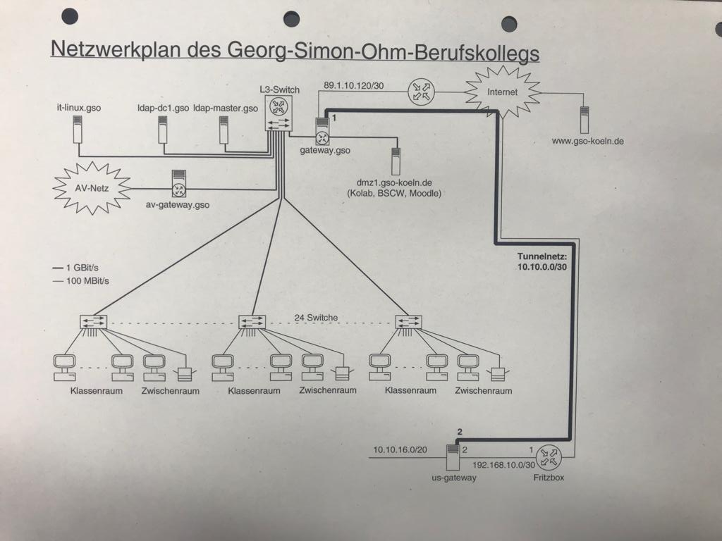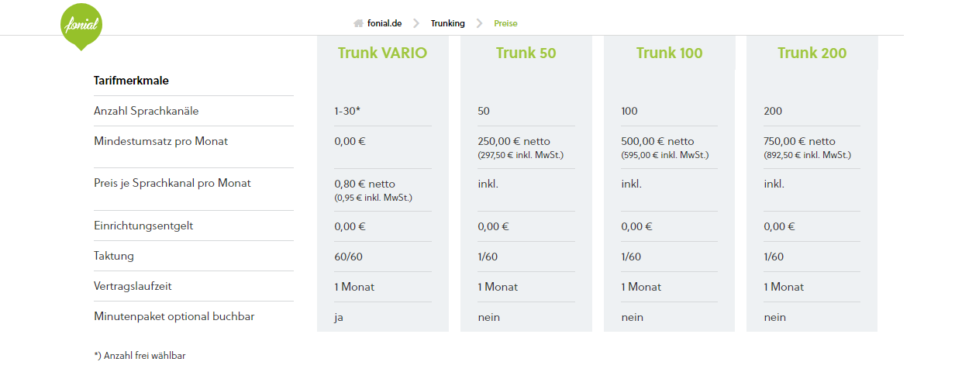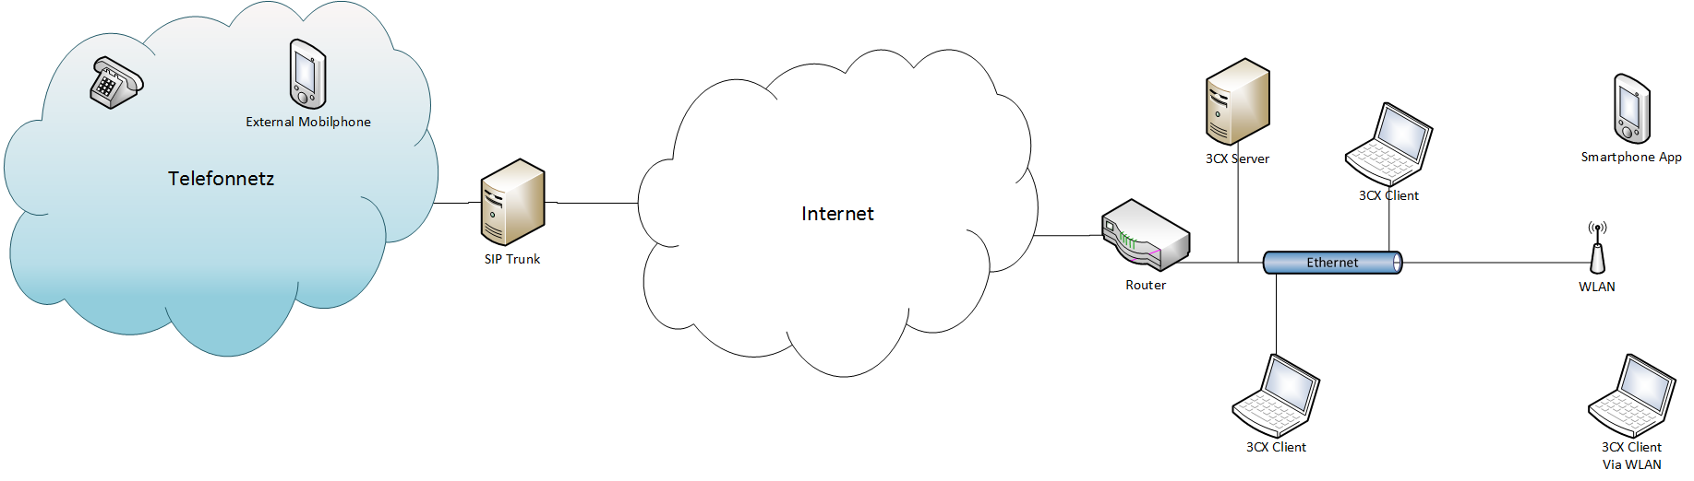

|  |  |
| --- | --- |
| **Bezeichnung Arbeitspaket/ Meilenstein** | **Datum** |
| Pflichtenheft fertig | Di 20.11.2018 |
| Technisches Grobkonzept fertig | Mi 21.11.2018 |
| erfolgreiche Tests | Do 22.11.2018 |
| Abnahme mit Kunden durchgeführt | Mo 26.11.2018 |



Pflichtenheft

**Thema:** Erstellung eines Konzepts für eine IP-Telefonie-Infrastruktur für die Georg-Simon-Ohm-Schule

Projekt: IP-Telefonie 1.1

Voraussetzung: Lastenheft

Ansprechpartner: Sebastian Dickgreber

Mail: fis6bDickgreber@gso-koeln.de

letzte Änderung: 23.11.2018

# 1. Ausgangslage

Zurzeit sind im Georg-Simon-Ohm-Berufskolleg nur etwa die Hälfte aller Lehrerräume an das Telefonnetz angeschlossen. Die Kollegen müssen daher für Telefongespräche mit den Betrieben in Räume ausweichen, die an das Telefonnetz angeschlossen sind.

# 2. Ziel

Ziel des Projekts ist es, ein Konzept zu erstellen, mit dem alle Vorbereitungsräumen mit Hilfe von VOIP an das Telefonnetz angeschlossen werden. Es soll ein funktionsfähiges Testsystem eingerichtet werden, um die Funktion zu prüfen.

# 3. Kriterien

## MUSS-Kriterien

1. Es muss die Möglichkeit gegeben sein, mit Hilfe von Softphones über PC mit Headset und über Smartphone telefonieren zu können.
2. Es müssen mindestens 80 Endgeräte unterstützt werden.
3. Es muss die Möglichkeit vorhanden sein, einen Anruf weiterzuleiten.
4. Es muss die Möglichkeit vorhanden sein, einen Anruf zu halten.
5. Es muss die Option bestehen, anklopfen einzuschalten.
6. Es muss möglich sein, Konferenzen mit mindestens drei Teilnehmern führen zu können.
7. Bei einem Anrufbeantworter muss eine Mail an den Empfänger geschickt werden.
8. Die Umsetzung muss möglichst kostengünstig erfolgen.
9. Es muss ein Telefonbuch vorhanden sein.
10. Es muss ein passwortgeschützter Zugriff der Endgeräte auf der Telefonanlage eingerichtet werden.
11. Es muss eine Externe Telefonie möglich sein.
12. Die Gespräche dürfen nicht abhörbar sein
13. Gute Sprachqualität:
    1. Latenz: <150ms
    2. Jitter: <50ms
    3. Paketverlust: <5%
    4. Bandbreite: >100kb/s zu Verfügung pro Sprachkanal

## Wunschkriterien

1. Mindestens 10 Teilnehmer in einer Konferenz möglich.
2. Die Zusendung der Aufnahme des Anrufbeantworters per Mail ist gewünscht.
3. Es sollte ein individueller Anrufbeantworter schaltbar sein.
4. Der Anruf der Lehrer mit Hilfe von Kürzeln sollte möglich sein.

## Abgrenzungskriterien

1. Ein Benutzerhandbuch gehört nicht zum Umfang des Projekts.
2. Eine Schulung gehört nicht zum Umfang des Projekts.
3. Die Einrichtung der Produktivumgebung gehört nicht zum Umfang des Projekts.
4. Die Absicherung der Stromversorgung gehört nicht zum Umfang des Projekts.
5. Die Einrichtung einer alternativen Internetleitung gehört nicht zum Umfang des Projekts.
6. Die Einrichtung des Telefonbuchs gehört nicht zum Umfang des Projekts.
7. Eine eventuelle Anpassung der Netzwerkinfrastruktur gehört nicht zum Umfang des Projekts.

# 4. Budget

Das Projekt muss für den gegebenen Umfang, wie oben bereits als Muss-Kriterium angegeben, möglichst geringe Kosten aufweisen

_________________________ _________________________

Unterschrift Kunde Unterschrift IT-Dienstleister

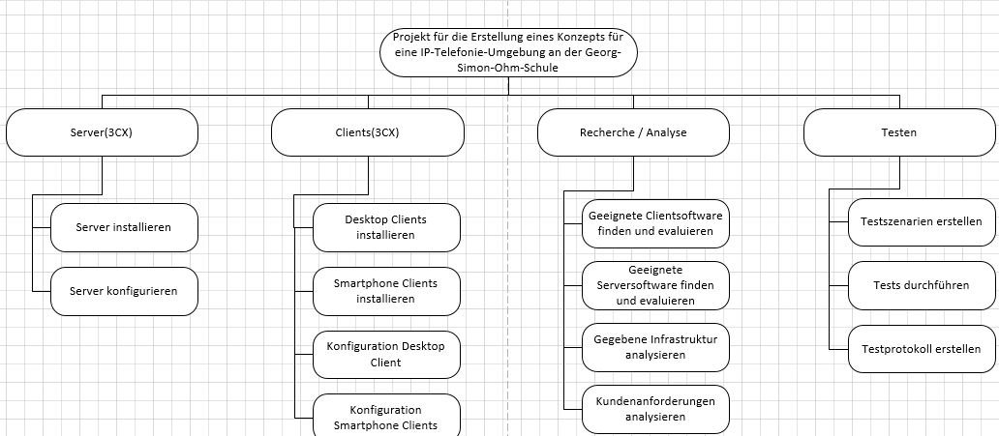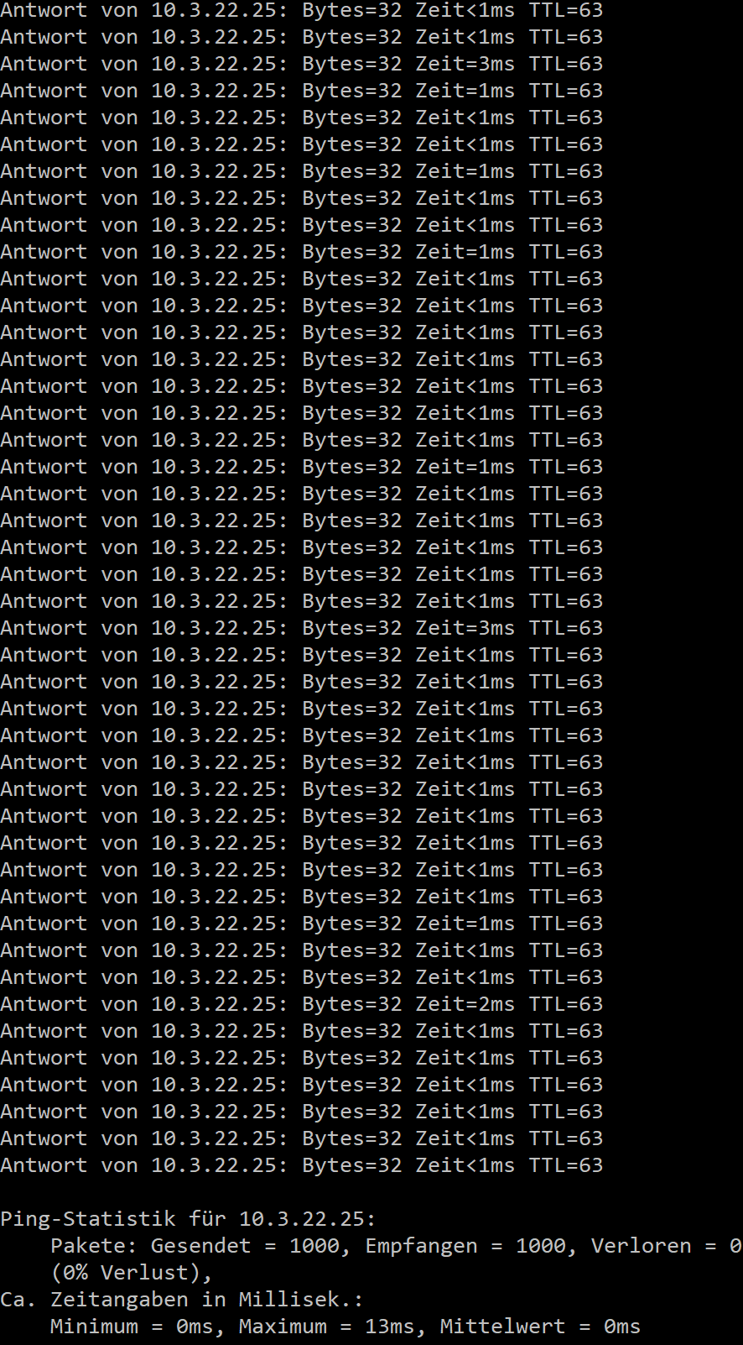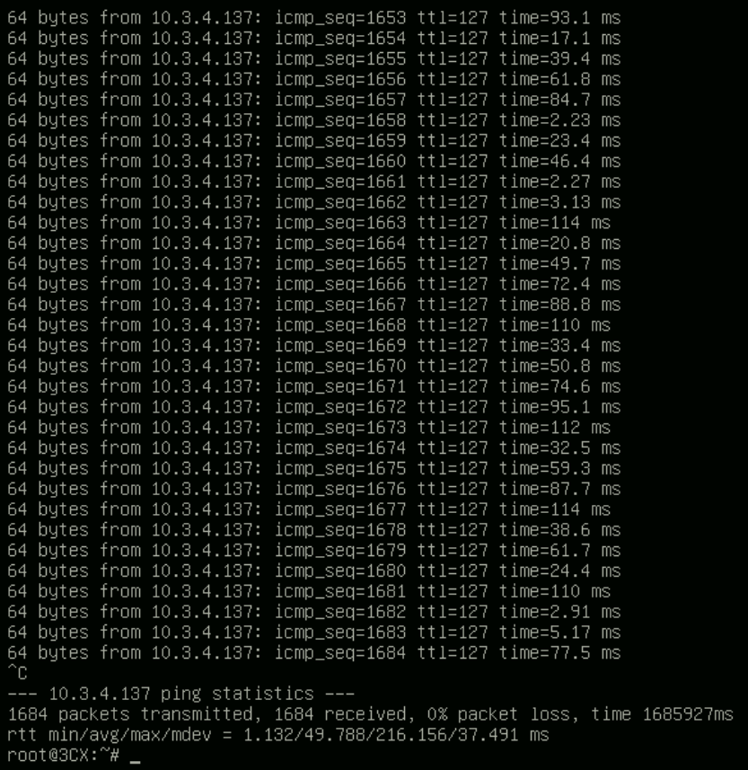

**Soll / ist vergleich Funktionalität VOIP**

|  |  |
| --- | --- |
| Funktion | Status |
| **Muss-Kriterien:** |  |
| 1. Es muss die Möglichkeit gegeben sein, mit Hilfe von Softphones über PC mit Headset und über Smartphone telefonieren zu können. | ✓ |
| 1. Es müssen mindestens 80 Endgeräte unterstützt werden. | ✓ |
| 1. Es muss die Möglichkeit vorhanden sein, einen Anruf weiterzuleiten. | ✓ |
| 1. Es muss die Möglichkeit vorhanden sein, einen Anruf zu halten. | ✓ |
| 1. Es muss die Option bestehen, anklopfen einzuschalten. | ✓ |
| 1. Es muss möglich sein, Konferenzen mit mindestens drei Teilnehmern führen zu können. | ✓ |
| 1. Bei einem Anrufbeantworter muss eine Mail an den Empfänger geschickt werden. | ✓ |
| 1. Die Umsetzung muss möglichst kostengünstig umgesetzt werden. | ✓ |
| 1. Es muss ein Telefonbuch vorhanden sein. | ✓ |
| 1. Es muss ein passwortgeschützter Zugriff der Endgeräte auf der Telefonanlage eingerichtet werden. | ✓ |
| 1. Es muss eine Externe Telefonie möglich sein. | ✓ |
| 1. Die Gespräche dürfen nicht abhörbar sein | Zum Teil, Metadaten abrufbar (Dass Telefonie stattfand) |
| 1. Gute Sprachqualität    1. Latenz: <150ms    2. Jitter: <50ms    3. Paketverlust: <5%    4. Bandbreite: >100kb/s zu Verfügung pro Sprachkanal | Alles bis auf Paketverlust |

|  |  |
| --- | --- |
| Funktion | Status |
| **Wunsch-Kriterien:** |  |
| 1. Mindestens 10 Teilnehmer in einer Konferenz möglich. | ✓ |
| 1. Die Zusendung der Aufnahme des Anrufbeantworters per Mail ist gewünscht. | ✓ |
| 1. Es sollte ein individueller Anrufbeantworter schaltbar sein. | ✓ |
| 1. Der Anruf der Lehrer mit Hilfe von Kürzeln sollte möglich sein. | ✓ |



**Konzept**

für

*eine IP-Telefonie-Infrastruktur für die Georg-Simon-Ohm-Schule*

Projekt: IP-Telefonie 1.0

Ansprechpartner: Sebastian Dickgreber

Mail: fis6bDickgreber@gso-koeln.de

letzte Änderung: 26.11.2018

# Ausgangslage

Zurzeit sind in der Georg-Simon-Ohm-Schule nur etwa die Hälfte aller Lehrerräume an das Telefonnetz der Schule angeschlossen. Viele Kollegen sind somit nicht direkt über das Telefonnetz erreichbar. Weiterhin müssen Kollegen für Telefongespräche mit Betrieben in einen Raum mit Telefonanschluss ausweichen.

# Ziel

Das Ziel des Projektes ist es, die Telefonie in den Vorbereitungsräumen der Georg-Simon-Ohm-Schule zu ermöglichen. Hierbei soll es sich um eine IP-Telefonie handeln, die in die bestehende Netzwerkinfrastruktur eingebunden werden soll.

# Umsetzung

Die Installation des Servers und der Software für die Endgeräte in der Produktivumgebung erfolgt auf bereits vorhandener Hardware der Schule.  
Für die Georg-Simon-Ohm-Schule wurden diverse Features und Aspekte für die IP-Telefonie umgesetzt. Unteranderem können die Lehrer mit Hilfe von Softphones über einen Computer mit Headset telefonieren. Zudem ist auch das Telefonieren mit Smartphones über eine kostenlose App möglich. Dabei werden mindestens 80 Endgeräte unterstützt.  
Mithilfe eines kostenpflichtigen SIP-Trunks ist die externe Telefonie möglich.  
Die gute Sprachqualität nach den Kriterien der Bandbreite, Latenz, Jitter und Packetloss ist gewährleistet.  
Durch entsprechende Konfigurationen ist das Abhören der internen Gespräche nicht möglich und somit sind die Gespräche sicher.  
Die gewünschten Features bezüglich des Anrufbeantworters sind gesetzt. Diese bestehen erstens aus der Möglichkeit eine individuelle Anrufbeantworter Ansage aufzunehmen und zweitens bei besetzter Leitung oder einen verpassten Anruf eine entsprechende Mail an den nicht erreichten Lehrer mit der aufgenommenen Nachricht zu senden.  
Des Weiteren sind die üblichen Telefonfeatures vorhanden, die sich aus Anrufe weiterleiten, Anrufe halten und Anklopfen bei besetzter Leitung zusammensetzen.  
Bei Bedarf können die Lehrer Konferenzen durchführen. Hierbei ist es gegeben mit 10 Teilnehmer gleichzeitig eine Konferenz zu halten.  
Aufgrund der großen Menge an Telefonnummern, ist ein Telefonbuch mit allen Nummern vorhanden, wobei das Anrufen einer Nummer per Kürzel bedingt möglich ist.  
Zuletzt ist ein passwortgeschützter Zugriff der Endgeräte auf der Telefonanlage eingerichtet, wodurch zusätzliche Sicherheit gegeben ist.

# Zeitlicher Rahmen

Das Projekt gliedert sich in drei Teile bezogen auf den zeitlichen Ablauf. Es gliedert sich hier in die Informationsbeschaffung, Installation und Konfiguration des Servers und der Clients.   
Zunächst wurde die Infrastruktur der Schule analysiert. Daraufhin wurde ein entsprechender SIP Trunk Anbieter ermittelt.  
Des Weiteren benötigen wir Informationen über die Benutzer, wer welche Durchwahl erhalten soll und welche Gruppen erstellt werden sollen.  
Als letztes wurde während der Informationsbeschaffung analysiert welche Betriebssysteme vorhanden sind und welche Software mit diesen Kompatibel sind.   
Nach der Informationsbeschaffung wird dann der Server und die Clients installiert. Die Clients können einerseits Smartphones mit entsprechender App sein, andererseits können dies Rechner mit entsprechender 3CX Software und Headset sein. Die Serversoftware ist hierbei Kompatibel mit den in der Georg-Simon-Ohm-Schule vorhanden Serverinfrastruktur.  
Der letzte Schritt ist die Konfiguration der Clients und Server. Zunächst müssen Anpassungen an der Netzwerkinfrastruktur gemacht werden. Hier muss unteranderem eine Portweiterleitung an der Firewall vorgenommen werden, sodass die externe Telefonie möglich ist. Danach muss der SIP-Trunk, die Nebenstellen mit den Verbindungen zum Server, die Features und die Verschlüsselung eingerichtet werden.

Das Projekt wurde in seinen zeitlichen Ressourcen begrenzt. Hierbei darf pro Auszubildenden eine Zeit von 30 Stunden nicht überschritten werden. Somit kommt man auf eine zeitliche Begrenzung von 150 Stunden für das gesamte Projekt mit allen Auszubildenden. Die späteste Abgabe des Konzeptes, eine Testversion und somit die Abnahme durch den Kunden erfolgt am Montag, den 26.11.2018 um 18:35 Uhr.

# Kosten

Die Kosten für das gesamte Projekt liegen bei 9067€ (neuntausendsiebenundsechzig). In diesen Kosten sind unteranderem die Kosten für einen SIP-Trunk zu 250€/Monat, somit 3000€/Jahr enthalten. Außerdem fallen Lizenzkosten für die 3CX Telefonanlage an. Diese liegen etwa 100€/Monat bzw. bei 1195€/ Jahr.

# Beteiligten

Maßgeblich sind an diesem Projekt fünf Auszubildende aus dem 3. Lehrjahr beschäftigt:  
Sebastian Dickgreber (Projektleiter)  
Alexander Fricke (Prozessbeobachtung)  
Andreas Fuchs (Qualitätsbeauftragter)  
Tim Woll (Planung & Dokumentation)  
Alica Koch (Controlling)

Bei Nachfragen wird ein Experte für einen geringen Aufschlag zu Rate gezogen werden.

Darüber hinaus steht der IT-Administrator der Georg-Simon-Ohm-Schule bei Fragen zum IT-Aufbau zur Verfügung.

**Testbericht**

|  |  |
| --- | --- |
| Funktion | Status |
| **Muss-Kriterien:** |  |
| 1. Interner Anruf zwischen zwei Mobile Devices | ✓ |
| 1. Interner Anruf zwischen zwei PC Clients | ✓ |
| 1. Interner Anruf zwischen PC Client und Mobile Device | ✓ |
| 1. Mailbox Nachricht hinterlassen. Mailbenachrichtigung über verpassten Anruf mit und ohne Mailboxnachricht im Anhang | ✓ |
| 1. Weiterleiten eines Anrufs anonym Weiterleiten eines Anrufs mit vorheriger Rücksprache | ✓ |
| 1. Erstellen einer Konferenz mit bis zu 10 Teilnehmern | ✓ |
| 1. Einen Anruf halten und wiederaufnehmen | ✓ |
| 1. Zugriff auf Telefonbuch + Kontakt anrufen | ✓ |
| 1. Anklopfen bei belegter Leitung | ✓ |
| 1. Externe Nummer anrufen | ✓ |
| 1. Von extern ins interne VoIP Netz anrufen | ✓ |
| 1. Gute Sprachqualität | ✓ |

Kostenplan:

|  |  |  |  |  |  |  |  |
| --- | --- | --- | --- | --- | --- | --- | --- |
| **Mitarbeiter** | **Di** | **Mi** | **Do** | **Fr** | **Mo** | **Summe Stunden** | **Kosten** |
| Sebastian | 5 | 6 | 6 | 5,5 | 6 | 28,5 | 534,38 € |
| Tim | 6 | 6 | 6 | 6 | 6 | 30 | 562,50 € |
| Alica | 6 | 6 | 6 | 6 | 6 | 30 | 562,50 € |
| Alex | 6 | 6 | 0 | 6 | 6 | 24 | 450,00 € |
| Andreas | 6 | 6 | 6 | 6 | 6 | 30 | 562,50 € |
| Projektleiter | 1 |  |  | 0,5 |  | 1,5 | 138,75 € |
| Geschäftsführer/in |  |  |  |  |  | 0 | 0,00 € |
| Softwareentwickler/in |  |  |  |  |  | 0 | 0,00 € |
| Systemintegrator/in |  |  |  |  |  | 0 | 0,00 € |
| Tester/in |  |  |  |  |  | 0 | 0,00 € |
| IT-Kaufmann/IT-Kauffrau |  |  |  |  |  | 0 | 0,00 € |
| externer Berater |  |  | 0,5 |  |  | 0,5 | 40,00 € |
|  |  |  |  |  |  |  |  |
| Stundenverrechnungssatz (intern) |  |  |  |  |  | Gesamt | 2.850,63 € |

|  |  |  |  |  |  |  |
| --- | --- | --- | --- | --- | --- | --- |
| Position | Lohn | gesetzliche Personalnebenkosten | Gemeinkostenzuschlag |  |  |  |
| Geschäftsführer/in | 110 € | 25% | 12,50 € | 150,00 € | (Lohn*gPN)+(Lohn+Gkz) | |
| Projektleiter/in | 64 € | 25% | 12,50 € | 92,50 € |  |  |
| Softwareentwickler/in | 29 € | 25% | 15,00 € | 51,25 € |  |  |
| Systemintegrator/in | 29 € | 25% | 15,00 € | 51,25 € |  |  |
| Tester/in | 24 € | 25% | 15,00 € | 45,00 € |  |  |
| IT-Kaufmann/IT-Kauffrau | 32 € | 25% | 12,50 € | 52,50 € |  |  |
| Azubi | 5 € | 25% | 12,50 € | 18,75 € |  |  |
| externer Berater | 80 € |  |  |  |  |  |

|  |  |  |  |  |  |
| --- | --- | --- | --- | --- | --- |
| **Risiko** | **Auftrittswahrscheinlichkeit** | **Gefährdungsgrad** | **Summe** | **Auswirkung** | **Lösung** |
| Projektmitglied nicht anwesend | 6 | 2 | 12 | Verzögerung der Projektfertigstellung | Stellvertreter bestimmen |
| Kunde kommt nicht zum Gespräch | 3 | 3 | 9 | Verzögerung der Projektfertigstellung | Neue Terminvereinbarung |
| Stromausfall | 1 | 3 | 3 | Geringer Arbeitsverlust | mit aufgeladenen laptops weiterarbeiten bis zur Stromwiederherstellung |
| Hardwareausfall | 2 | 2 | 4 | Verzögerung der Projektfertigstellung | Neue Hardware beschafen |
| Änderung der Wünsche des Kundens | 8 | 2 | 16 | Verzögerung der Projektfertigstellung | Pflichtenheft abzeichnen lassen |

Risikoanalyse

Gantt:

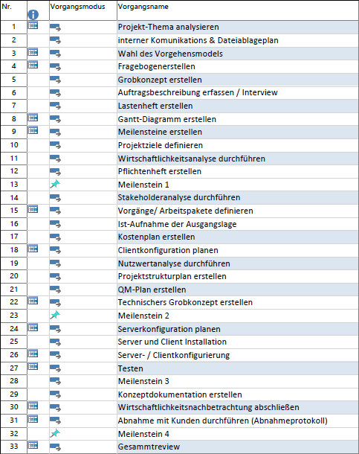

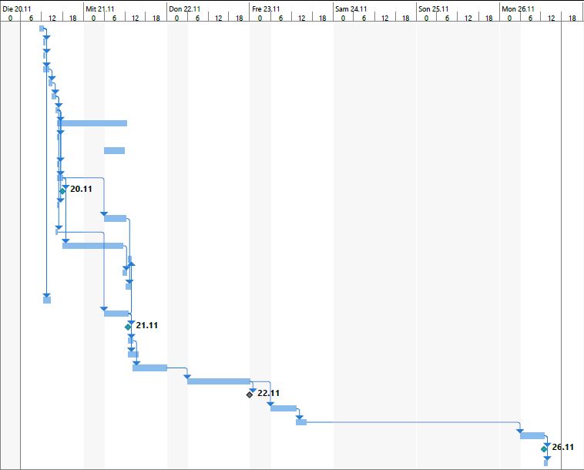

Kostenplanung und Arbeitspakete

|  |  |  |  |  |  |  |  |
| --- | --- | --- | --- | --- | --- | --- | --- |
|  |  | Personenstunden | Anzahl der Mitarbeiter | Dauer in Stunden SOLL | Dauer in Stunden IST | Stundensatz (€)/Mitarbeiter | Stundensatz (€) |
| Projektdefinition |  |  |  |  |  |  |  |
| Projekt-Thema analysieren |  | 1 | 5 | 5 | 5 | 18,75 € | 93,75 € |
| interner Komunikations & Dateiablageplan |  | 0,5 | 1 | 0,5 | 0,5 | 18,75 € | 9,38 € |
| Wahl des Vorgehensmodels |  | 0,5 | 2 | 1 | 1 | 18,75 € | 18,75 € |
| Fragenkatalog |  | 1,5 | 4 | 6 | 5 | 18,75 € | 93,75 € |
| Grobkonzept erstellen |  | 1 | 5 | 5 | 5 | 18,75 € | 93,75 € |
| Auftragsbeschreibung erfassen / Interview |  | 1 | 2 | 2 | 2 | 111,25 € | 222,50 € |
| Lastenheft erstellen |  | 0,5 | 2 | 1 | 1 | 18,75 € | 18,75 € |
| Projektziele definieren |  | 0,5 | 2 | 1 | 1 | 18,75 € | 18,75 € |
| Wirtschaftlichkeitsanalyse durchführen |  | 0,5 | 2 | 1 | 1 | 18,75 € | 18,75 € |
| Pflichtenheft erstellen |  | 1,5 | 3 | 4,5 | 9 | 18,75 € | 168,75 € |
| Stakeholderanalyse durchführen |  | 0,5 | 1 | 0,5 | 0,5 | 18,75 € | 9,38 € |
| Vorgänge/ Arbeitspakete definieren |  | 1 | 3 | 3 | 1 | 18,75 € | 18,75 € |
| Projektplanung | Qualitätssicherung durchführen |  |  |  |  |  |  |
| Ist-Aufnahme der Ausgangslage | 0,5 | 1 | 0,5 | 0,5 | 18,75 € | 9,38 € |
| Kostenplan erstellen | 0,5 | 1 | 0,5 | 0,5 | 18,75 € | 9,38 € |
| Clientkonfiguration planen | 1 | 2 | 2 | 3 | 18,75 € | 56,25 € |
| Meilensteine erstellen | 0,5 | 1 | 0,5 | 0,5 | 18,75 € | 9,38 € |
| Gantt-Diagramm erstellen | 3 | 2 | 6 | 10 | 18,75 € | 187,50 € |
| Nutzwertanalyse durchführen | 1 | 2 | 2 | 2 | 18,75 € | 37,50 € |
| Projektstrukturplan erstellen | 1,5 | 1 | 1,5 | 1,5 | 18,75 € | 28,13 € |
| QM-Plan erstellen | 2 | 2 | 4 | 4 | 18,75 € | 75,00 € |
| Technischers Grobkonzept erstellen | 1,5 | 2 | 3 | 5 | 18,75 € | 93,75 € |
| Serverkonfiguration planen | 1,5 | 2 | 3 | 3 | 18,75 € | 56,25 € |
| Projektdurchführung |  |  |  |  |  |  |
| Server- /Client Installation | 3 | 4 | 12 | 12 | 18,75 € | 225,00 € |
| Server- / Clientkonfigurierung | 4 | 4 | 16 | 18 | 18,75 € | 337,50 € |
| Testen | 7 | 5 | 35 | 35 | 18,75 € | 656,25 € |
| Konzeptdokumentation erstellen |  | 2 | 3 | 6 | 3 | 18,75 € | 56,25 € |
| Projektabschluss |  |  |  |  |  |  |  |
| Wirtschaftlichkeitsnachbetrachtung abschließen |  | 3 | 2 | 6 | 6 | 18,75 € | 112,50 € |
| Abnahme mit Kunden durchführen (Abnahmeprotokoll) |  | 1,5 | 2 | 3 | 3 | 111,25 € | 333,75 € |
| Gesammtreview |  | 1 | 5 | 5 | 5 | 18,75 € | 93,75 € |
| Puffer |  | 1,5 | 5 | 7,5 | 0 | 0,00 € |  |
|  |  | 46 |  | 144 | 144 |  |  |
| Materialkosten |  |  |  |  |  |  |  |
| SIP Trunk |  |  |  |  |  |  | 3.000 € |
| 32 Lizenzen |  |  |  |  |  |  | 1.195 € |
| Fremdleistungen (externer Berater, externe Firmen) |  | 0,5 | 1 | 0,5 | 0,5 | 80 | 40,00 € |
| Selbstkosten |  |  |  |  |  |  | **3.162,50 €** |
| Kalkulierter Gewinn |  |  |  |  |  |  | 221,38 € |
|  |  |  |  |  |  |  |  |
| Projektgesamtkosten netto |  |  |  |  |  |  | 7.619 € |
| Projektgesamtkosten brutto |  |  |  |  |  |  | 9.066,46 € |

|  |  |  |  |
| --- | --- | --- | --- |
| Zeitplanung | Dauer in Stunden SOLL | Dauer in Stunden IST | Differenz |
| Projektdefinition |  |  |  |
| Projekt-Thema analysieren | 5 | 5 |  |
| interner Komunikations & Dateiablageplan | 0,5 | 0,5 |  |
| Wahl des Vorgehensmodels | 1 | 1 |  |
| Fragenkatalog | 6 | 5 | -1 |
| Grobkonzept erstellen | 5 | 5 |  |
| Auftragsbeschreibung erfassen / Interview | 2 | 2 |  |
| Lastenheft erstellen | 1 | 1 |  |
| Projektziele definieren | 1 | 1 |  |
| Wirtschaftlichkeitsanalyse durchführen | 1 | 1 |  |
| Pflichtenheft erstellen **∆** | 4,5 | 9 | + 4,5 |
| Stakeholderanalyse durchführen | 0,5 | 0,5 |  |
| Vorgänge/ Arbeitspakete definieren | 3 | 1 | -2 |
| Projektplanung |  |  |  |
| Ist-Aufnahme der Ausgangslage | 0,5 | 0,5 |  |
| Kostenplan erstellen | 0,5 | 0,5 |  |
| Clientkonfiguration planen | 2 | 3 | +1 |
| Meilensteine erstellen | 0,5 | 0,5 |  |
| Gantt-Diagramm erstellen | 6 | 10 | + 4 |
| Nutzwertanalyse durchführen | 2 | 2 |  |
| Projektstrukturplan erstellen | 1,5 | 1,5 |  |
| QM-Plan erstellen | 4 | 4 |  |
| Technischers Grobkonzept erstellen **∆** | 3 | 5 | +2 |
| Serverkonfiguration planen | 3 | 3 |  |
| Projektdurchführung |  |  |  |
| Server- /Client Installation | 12 | 12 |  |
| Server- / Clientkonfigurierung | 16 | 18 | +2 |
| Testen  **∆** | 35 | 35 |  |
| Konzeptdokumentation erstellen | 6 | 3 | -3 |
| Projektabschluss |  |  |  |
| Wirtschaftlichkeitsnachbetrachtung abschließen | 6 | 6 |  |
| Abnahme mit Kunden durchführen (Abnahmeprotokoll) **∆** | 3 | 3 |  |
| Gesammtreview | 5 | 5 |  |
| Puffer | 7,5 | 0 |  |
| Gesamt: | 144 | 144 |  |
| **∆ = Meilenstein** |  |  |  |



Oberstufenprojekt 2018

Fachinformatiker für Systemintegration

**Testfallkatalog**

Erstellung eines Konzepts für eine IP-Telefonie-Infrastruktur

**Projektteilnehmer:**

Alica Koch

Andreas Fuchs

Alexander Fricke

Tim Woll

Sebastian Dickgreber

**Testfall 1: Erstmalige Verbindung zwischen Server und App**

|  |  |  |  |
| --- | --- | --- | --- |
| **Voraussetzungen** | **Auslöser** | **Erwartetes Ergebnis** | **Eingetretenes Ergebnis** |
| * Die 3CX App wurde über den App Store auf dem Smartphone installiert. * Der Benutzer hat in seinem E-Mail Postfach eine Mail vom Server, welche die Config-Datei und den QR-Code zur Konfiguration des Client beinhaltet. | Die App starten und den QR-Code scannen. | Die App verbindet sich mit dem Server und unter **Status** ist eine Liste aller Personen zu sehen, die in der gleichen Gruppe sind. |  |
| **Anmerkung:**  Sollte nach dem Scannen des QR-Codes ein Fehler auftreten, ist es ebenfalls möglich die Konfigurationsdatei im Anhang der Mail auf dem Handy zu öffnen um die App zu konfigurieren. | | | |

**Testfall 2: Desktop Clients mit Server verbinden.**

|  |  |  |  |
| --- | --- | --- | --- |
| **Voraussetzungen** | **Auslöser** | **Erwartetes Ergebnis** | **Eingetretenes Ergebnis** |
| * Der 3CX Client wurde über die Internetseite von 3CX heruntergeladener und installiertet * Der Benutzer hat in seinem E-Mail Postfach eine Mail vom Server, welche die Config-Datei und den QR-Code zur Konfiguration des Client beinhaltet. | Den Client starten und die Config-Datei aus dem Anhang der E-Mail öffnen. | Der Client verbindet sich mit dem Server und unter **Präsenzinformationen** ist eine Liste aller Personen zu sehen, die in der gleichen Gruppe sind. |  |
| **Anmerkung:** | | | |

**Testfall 3: Interner Anruf zwischen zwei mobilen Endgeräten.**

|  |  |  |  |
| --- | --- | --- | --- |
| **Voraussetzungen** | **Auslöser** | **Erwartetes Ergebnis** | **Eingetretenes Ergebnis** |
| * Auf beiden Geräten ist die App installiert und es besteht eine Verbindung zum Server. | Den Client starten und die Config-Datei aus dem Anhang der E-Mail öffnen. | Das gerufene Handy klingelt und nach der Annahme kommt ein Gespräch zustande. |  |
| **Anmerkung:** | | | |

**Testfall 4: Interner Anruf zwischen zwei PC Clients.**

|  |  |  |  |
| --- | --- | --- | --- |
| **Voraussetzungen** | **Auslöser** | **Erwartetes Ergebnis** | **Eingetretenes Ergebnis** |
| * Auf dem PC ist der 3CX Desktop Client installiert, auf dem mobilen Gerät ist die App installiert und beide sind mit dem Server verbunden. |  | Bei dem angerufenen Client klingelt es und nach der Annahme kommt ein Gespräch zustande. |  |
| **Anmerkung:** | | | |

**Testfall 5: Interner Anruf zwischen PC Client und Mobile App.**

|  |  |  |  |
| --- | --- | --- | --- |
| **Voraussetzungen** | **Auslöser** | **Erwartetes Ergebnis** | **Eingetretenes Ergebnis** |
| * Auf beiden Geräten ist der 3CX Client installiert und es besteht eine Verbindung zum Server. * Beide Geräte verfügen über ein Headset bzw. ein Mikrofon und Boxen. |  | Bei dem angerufenen Client klingelt es und nach der Annahme kommt ein Gespräch zustande. |  |
| **Anmerkung:** | | | |

**Testfall 6: Mailbox Nachricht hinterlassen.**

|  |  |  |  |
| --- | --- | --- | --- |
| **Voraussetzungen** | **Auslöser** | **Erwartetes Ergebnis** | **Eingetretenes Ergebnis** |
| * Installierter und mit dem Server verbundener Client beim Anrufer. |  | Nach 20 Sekunden klingeln lassen, aktiviert sich die Mailbox und es kann eine Nachricht hinterlassen werden. |  |
| **Anmerkung:** | | | |

**Testfall 7: Mailbenachrichtigung über verpassten Anruf mit und ohne Mailboxnachricht im Anhang.**

|  |  |  |  |
| --- | --- | --- | --- |
| **Voraussetzungen** | **Auslöser** | **Erwartetes Ergebnis** | **Eingetretenes Ergebnis** |
| * Installierter und mit dem Server verbundener Client beim Anrufer. * Die Funktion der Mailbenachrichtigung mit oder ohne Nachricht im Anhang muss hierfür auf dem Server aktiviert sein. * Nach 20 Sekunden klingeln lassen, aktiviert sich die Mailbox und es kann eine Nachricht hinterlassen werden. |  | Es wird eine E-Mail über den verpassten Anruf an den Empfänger versendet. |  |
| **Anmerkung:** | | | |

**Testfall 8: Weiterleiten eines Anrufs anonym.**

|  |  |  |  |
| --- | --- | --- | --- |
| **Voraussetzungen** | **Auslöser** | **Erwartetes Ergebnis** | **Eingetretenes Ergebnis** |
| * Auf beiden Geräten ist der 3CX Client installiert und es besteht eine Verbindung zum Server. * Nach Annahme des Telefonats auf vermitteln drücken. * Kontakt aus der Liste oder andere Nummer als neues Ziel auswählen. |  | Das Telefon der zuvor ausgewählten Person klingelt |  |
| **Anmerkung:** | | | |

**Testfall 9: Weiterleiten eines Anrufs mit vorheriger Rücksprache.**

|  |  |  |  |
| --- | --- | --- | --- |
| **Voraussetzungen** | **Auslöser** | **Erwartetes Ergebnis** | **Eingetretenes Ergebnis** |
| * Auf beiden Geräten ist der 3CX Client installiert und es besteht eine Verbindung zum Server. * Nach Annahme des Telefonats auf makeln drücken. * Kontakt aus der Liste oder andere Nummer als neues Ziel auswählen. * Der ausgewählte Kontakt wird angerufen. Nach Rücksprache auflegen. |  | Der vorige Anrufer wird an den ausgewählten Kontakt weitergeleitet. |  |
| **Anmerkung:** | | | |

**Testfall 10: Erstellen einer Konferenz mit bis zu 10 Teilnehmern.**

|  |  |  |  |
| --- | --- | --- | --- |
| **Voraussetzungen** | **Auslöser** | **Erwartetes Ergebnis** | **Eingetretenes Ergebnis** |
| * Auf allen Geräten ist der 3CX Client installiert und es besteht eine Verbindung zum Server. * Eine Person plant die Konferenz und wählt alle Teilnehmer aus. |  | Bei allen Teilnehmern klingelt das Telefon. |  |
| **Anmerkung:** | | | |

**Testfall 11: Einen Anruf halten und wiederaufnehmen.**

|  |  |  |  |
| --- | --- | --- | --- |
| **Voraussetzungen** | **Auslöser** | **Erwartetes Ergebnis** | **Eingetretenes Ergebnis** |
| * Auf allen Geräten ist der 3CX Client installiert und es besteht eine Verbindung zum Server. * Es wird ein Gespräch zwischen 2 Personen aufgebaut. | Einer von beiden drück auf **Halten**. | Die Verbindung wird gehalten und kann zu einem späteren Zeitpunkt wiederaufgenommen werden. |  |
| **Anmerkung:** | | | |

**Testfall 12: Zugriff auf Telefonbuch + Kontakt anrufen**

|  |  |  |  |
| --- | --- | --- | --- |
| **Voraussetzungen** | **Auslöser** | **Erwartetes Ergebnis** | **Eingetretenes Ergebnis** |
| * Auf allen Geräten ist der 3CX Client installiert und es besteht eine Verbindung zum Server. * Es besteht eine aktive Telefonverbindung zwischen zwei Teilnehmern. | Eine dritte Person ruft einen der beiden Gesprächsteilnehmer an. | Der Angerufene erhält ein akustisches Signal. |  |
| **Anmerkung:** | | | |

**Testfall 13: Anklopfen bei belegter Leitung**

|  |  |  |  |
| --- | --- | --- | --- |
| **Voraussetzungen** | **Auslöser** | **Erwartetes Ergebnis** | **Eingetretenes Ergebnis** |
| * Auf allen Geräten ist der 3CX Client installiert und es besteht eine Verbindung zum Server. | Auf Kontakte drücken. | Eine Liste der Kontakte wird angezeigt. |  |
| **Anmerkung:** | | | |

**Testfall 14: Externe Nummer anrufen.**

|  |  |  |  |
| --- | --- | --- | --- |
| **Voraussetzungen** | **Auslöser** | **Erwartetes Ergebnis** | **Eingetretenes Ergebnis** |
| * Der Anrufer hat den 3CX Client installiert und es besteht eine Verbindung zum Server. * Ein SIP-Trunk ist eingerichtet. | Der Anrufer wählt eine 0 + externer Nummer. | Das Empfängertelefon klingelt und zeigt eine externe Nummer an. |  |
| **Anmerkung:** | | | |

**Testfall 15: Von extern ins interne VoIP Netz anrufen.**

|  |  |  |  |
| --- | --- | --- | --- |
| **Voraussetzungen** | **Auslöser** | **Erwartetes Ergebnis** | **Eingetretenes Ergebnis** |
| * Der Empfänger hat den 3CX Client installiert und es besteht eine Verbindung zum Server. * Ein SIP-Trunk ist eingerichtet. | Wählen der externen Nummer, welche dem SIP-Trunk zugewiesen ist. | Nach wählen der externen Nummer klingelt das zugeordnete interne Gerät. |  |
| **Anmerkung:** | | | |